

**Teden otroka 2024**

**pri Pingvinih, Polžkih in Veveričkah**

**Otrok – nepopisan list**

**V tem tednu nam bosta delala družbo maček Muri ter zelo lačna gosenica.**

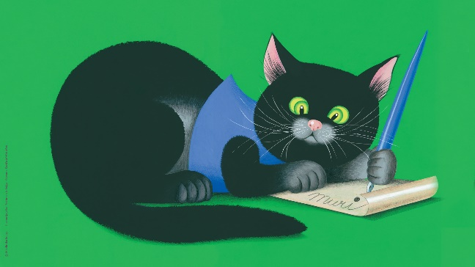



**V ponedeljek maček Muri iz knjige skočil bo,**

**prebral nam pesmice ter povabil nas na ples.**

**V torek z njim bomo spoznali, kaj so to rajalne igre,**

**in če nam dost´ ne bo, pripravil bo še telovadbico.**

**V sredo peljal nas bo na likovno ustvarjalnico.**

**V četrtek pride na obisk že znana nam gosenica,**

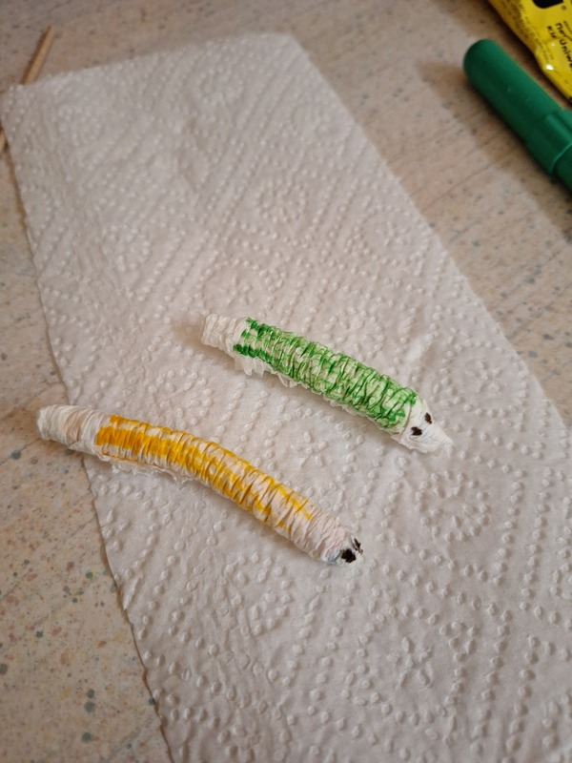**ki iz kamišibaja bo pomahala.**

**V petek pa še eksperiment »gosenica«, nam bo pokazala.**